调整前： 调整后：

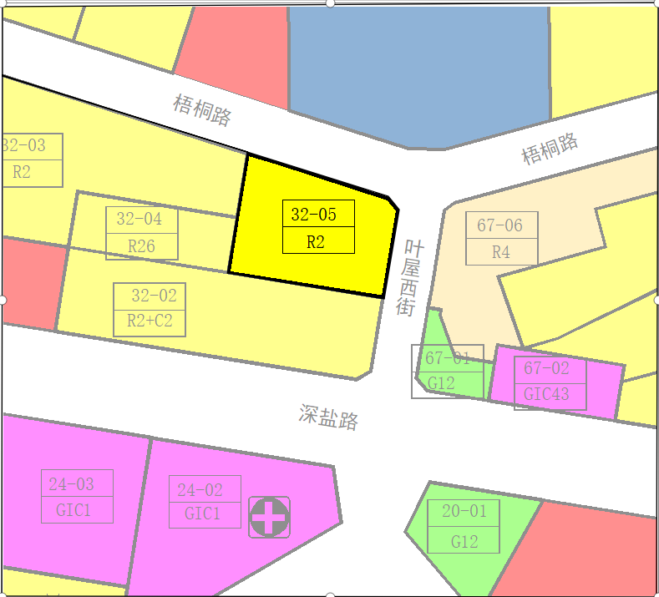 

|  |  |  |  |  |  |  |  |
| --- | --- | --- | --- | --- | --- | --- | --- |
|  | 地块编号 | 性质代码 | 用地性质 | 用地面积（㎡） | 容积率 | 配套设施 | 备注 |
| 调整前 | 32-05 | R2 | 二类居住用地 | 2582.95 | 7.8 | - | 规划 |

|  |  |  |  |  |  |  |  |
| --- | --- | --- | --- | --- | --- | --- | --- |
|  | 地块编号 | 性质代码 | 用地性质 | 用地面积（㎡） | 容积率 | 配套设施 | 备注 |
| 调整后 | 32-05 | R2 | 二类居住用地 | 2582.95 | 4.5 | - | 规划 |